Tecnología e Ingeniería I - Curso 2025/2026
Curso: 1º de Bachillerato
Bloque II: Sistemas Mecánicos y Movimiento
ADAPTACIÓN INCLUSIVA Y ACCESIBILIDAD (BLOQUE II)
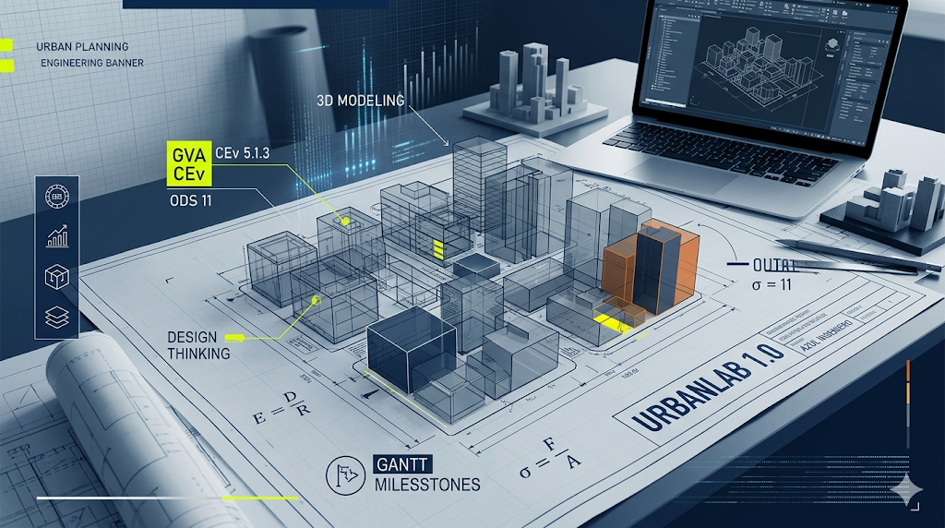
MATERIA: Tecnología e Ingeniería I
CURSO: 1º de Bachillerato
CURSO: 2025 - 2026
ÍNDICE
1. CONTEXTUALIZACIÓN Y PERFIL DE INCLUSIÓN SELECCIONADO 3
2. ESTRATEGIAS ORGANIZATIVAS Y METODOLÓGICAS BAJO EL MARCO DUA 3
3. ADAPTACIÓN DETALLADA DE LAS EVIDENCIAS DE PRODUCCIÓN (A, B, D) 4
4. ADAPTACIÓN DETALLADA DE LAS EVIDENCIAS DE EVALUACIÓN Y COMUNICACIÓN (C, E, F) 7
5. CONCLUSIÓN Y APORTE CURRICULAR DE LA ADAPTACIÓN 9

CONTEXTUALIZACIÓN Y PERFIL DE INCLUSIÓN SELECCIONADO
El diseño del proyecto UrbanLab 1.0 para la asignatura de Tecnología e Ingeniería I (1º de Bachillerato) se adapta para dar respuesta inmediata a dos necesidades específicas de apoyo educativo (NEAE) integradas en un equipo de trabajo cooperativo de 5 o 6 alumnos:
- Alumno con TDAH: Presenta dificultades severas en las funciones ejecutivas (planificación, gestión del tiempo, memoria de trabajo y autorregulación), tiende a distraerse en entornos informáticos y tiene baja tolerancia a la frustración ante fallos técnicos repetidos (como errores de impresión 3D).
- Alumna con Discapacidad Auditiva: Posee restos auditivos funcionales con prótesis (audífonos), requiere apoyo visual absoluto, lectura labiofacial y presenta dificultades de aislamiento en entornos con elevado ruido de fondo (como el aula-taller con herramientas y extractores de impresoras 3D en funcionamiento).

ESTRATEGIAS ORGANIZATIVAS Y METODOLÓGICAS BAJO EL MARCO DUA
Pautas DUA Aplicadas:
- Proporcionar múltiples formas de implicación: Estructuración del aula-taller en zonas diferenciadas (Zona de Oficina Técnica Silenciosa / Zona de Fabricación y Zona de Ensayos Ruidosa) para evitar la saturación sensorial de la alumna con hipoacusia y las distracciones del alumno con TDAH.
- Proporcionar múltiples formas de representación: Sustitución de las explicaciones puramente acústicas por canales bidireccionales visuales (subtítulos automáticos en proyecciones, organizadores gráficos de flujos de trabajo y señalización lumínica de estados en las máquinas).
- Proporcionar múltiples formas de acción y expresión: Flexibilización de los soportes informáticos y secuenciación micro-estructurada de entregas fijando "pistas de logro" visuales.

ADAPTACIÓN DETALLADA DE LAS EVIDENCIAS DE PRODUCCIÓN (A, B, D)

EVIDENCIA A: MEMORIA TÉCNICA DEL PROYECTO URBANO (COLECTIVA)
Puntos críticos de barrera: Exige la justificación analítica del cálculo de engranajes, velocidades, pérdidas cinemáticas y el diseño lógico de subredes IP. Para el alumno con TDAH, la densidad de fórmulas matemáticas cruzadas con texto induce a errores por fatiga y abandono; para la alumna con discapacidad auditiva, la explicación de la arquitectura de red y el tráfico de paquetes puede volverse demasiado abstracta si se presenta únicamente de forma lingüística.
Adaptación Inclusiva de la Evidencia A:
- Plantilla de Andamiaje Matemático y de Red: Se integra en la plataforma Moodle una guía de desarrollo con cajas de texto autoexplicativas dotadas de código de color. Cada sección matemática (cinemática de la torre) y lógica (infraestructura de red) incluye una estructura en tres pasos limpios: [¿Qué datos tienes?] 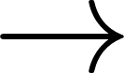 [Ecuación / Máscara base]  [Solución analítica]. Esto evita que el alumno con TDAH omita variables críticas en las relaciones de transmisión.
ANDAMIAJE: CÁLCULO DE TRANSMISIÓN (SECCIÓN 4.1)
Instrucciones para la Oficina Técnica: Utiliza esta caja estructurada para calcular la relación de transmisión () de la torre de telecomunicaciones móvil.
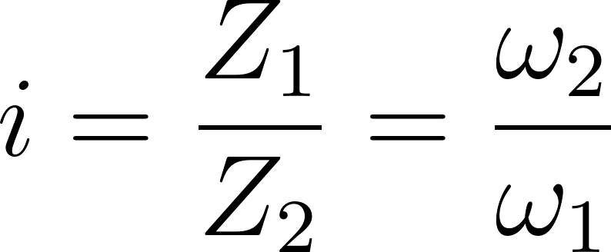
- Caja Azul (Entrada): Inserta el número de dientes del piñón motor () y de la rueda conducida ().
- Caja Verde (Verificación): Comprueba que las unidades de velocidad angular () estén expresadas correctamente en 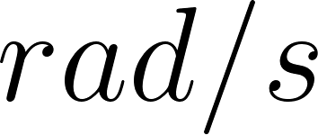 o  antes de operar.
- Representación Visual de Topología de Red: Para facilitar la comprensión de la alumna con hipoacusia, se sustituye la descripción textual de la red por la inclusión obligatoria de un mapa topológico interactivo realizado en software de simulación gráfica, donde cada dispositivo urbano cuenta con un icono descriptivo y etiquetas visuales con su correspondiente dirección IP y máscara de subred, eliminando la sobrecarga lingüística.

EVIDENCIA B: REGISTRO DE TALLER Y COEVALUACIÓN DE PARES (INDIVIDUAL)
Puntos críticos de barrera: Calificación anónima y cruzada del desempeño cooperativo dentro del equipo técnico. Alumnos con TDAH corren el riesgo de ser penalizados injustamente en su nota debido a la manifestación de rasgos conductuales involuntarios (hiperactividad motora, necesidad de levantarse de la silla); la alumna con hipoacusia puede ser percibida de forma errónea como aislada o poco participativa en debates de ingeniería rápidos si el grupo no utiliza canales visuales.
Adaptación Inclusiva de la Evidencia B:
- Rúbrica Blindada contra Sesgos Personales: Las preguntas del formulario se reestructuran eliminando conceptos subjetivos basados en la actitud personal percibida. Los ítems se enfocan estrictamente en la consecución de los hitos técnicos del rol asignado:
  - Ítem Estándar (Riesgo de Sesgo): "¿Ha mostrado una actitud atenta y calmada durante las sesiones de diseño de la red?" (Penaliza directamente al TDAH).
  - Ítem Adaptado DUA (Conductual Técnico): "¿Ha entregado el mapa de direccionamiento IP asignado a su rol dentro de la fecha límite establecida en el cronograma?".
- Filtro Docente Antiestigma: Antes del volcado informático de las notas de coevaluación del grupo, el profesorado analiza las puntuaciones en el cuaderno de aula. Si se detecta una devaluación de la nota motivada por las barreras personales del alumnado NEAE, se interviene de forma inmediata mediante una sesión técnica de la oficina técnica escolar para reajustar los indicadores basándose exclusivamente en las evidencias materiales entregadas en el portafolio.

EVIDENCIA D: MONTAJE FÍSICO Y PRUEBAS DE CAMPO DE LA MAQUETA (COLECTIVA)
Puntos críticos de barrera: El montaje real de engranajes, poleas, cableado de red y la posterior prueba de campo genera un entorno acústico hostil e inestable. El ruido de fondo de los desajustes mecánicos e impresoras aíslan a la alumna con discapacidad auditiva; por su parte, el alumno con TDAH puede desorganizarse ante la falta de una secuencia lineal fija de montaje, cometiendo errores de conexionado.

Adaptación Inclusiva de la Evidencia D:
- Línea de Montaje Secuenciada Visualmente: El puesto de trabajo del taller cuenta con una alfombra técnica de montaje dividida en zonas numeradas y delimitadas visualmente. Se proporciona una guía rápida de ensamblaje en formato de tarjetas visuales plastificadas ("Kanban de Ingeniería"). El alumno con TDAH tiene asignada la función de "Supervisor de Verificación de Holguras", un rol ejecutivo específico que le obliga a comprobar con una galga física el ajuste de los dientes de los engranajes antes de autorizar el siguiente paso de la cadena de montaje, actuando como freno cognitivo.
- Optimización del Espacio de Ensayos de Telecomunicación: Durante las pruebas de conectividad, el equipo se desplaza a la zona silenciosa del aula técnica. Se activa el sistema de micrófono remoto FM inalámbrico conectado de forma directa a los audífonos de la alumna. Sus compañeros de equipo comunican los resultados de los comandos de red (como el éxito de un ping) mostrando tarjetas de estado de gran tamaño en la mesa de trabajo:
  - TARJETA VERDE: Enlace Exitoso / Latencia < 20ms (Tráfico Correcto).
  - TARJETA ROJA: Pérdida de Paquetes / Fallo de Enlace (Revisar IP).

ADAPTACIÓN DETALLADA DE LAS EVIDENCIAS DE EVALUACIÓN Y COMUNICACIÓN (C, E, F)

EVIDENCIA C: DEFENSA TÉCNICA DE LA SOLUCIÓN Y CONFIGURACIÓN (INDIVIDUAL/COLECTIVA)
Puntos críticos de barrera: Entrevista técnica presencial y evaluación del uso de los entornos informáticos de simulación de redes y cinemática en la mesa de laboratorio. El alumno con TDAH presenta dificultades para sintetizar sus explicaciones bajo presión, perdiéndose en detalles secundarios; la alumna con discapacidad auditiva se enfrenta a una barrera de comunicación bidireccional severa debido a la distancia de interacción en el banco de pruebas y el ruido de los equipos conectados.
Adaptación Inclusiva de la Evidencia C:
- Soportes Crono-Semafóricos Digitales: Durante la entrevista técnica individual, se ubica una tableta frente al estudiante con un temporizador visual de colores (Verde: Ritmo óptimo, Amarillo: Concluye tu justificación técnica del engranaje/IP, Rojo: Cambio de turno). Esto regula la velocidad de locución y la capacidad de síntesis del alumno con TDAH sin necesidad de interrupciones verbales por parte del docente.
- Garantía de Accesibilidad en la Intervención de Laboratorio: La alumna con hipoacusia se sitúa en una posición de iluminación directa para favorecer una lectura labiofacial limpia. Se permite que la alumna apoye su parte de la defensa utilizando recursos multimedia e infografías dinámicas pregrabadas y subtituladas por ella misma durante la fase de taller, eliminando la fatiga por el control fonador continuo en entornos ruidosos.

EVIDENCIA E: PRUEBA DE VALIDACIÓN ESCRITA DE INGENIERÍA (INDIVIDUAL)
Puntos críticos de barrera: Examen individual enfocado a la resolución de problemas analíticos de cinemática de mecanismos y segmentación de redes locales. Enunciados densos con múltiples datos técnicos provocan un colapso en la memoria de trabajo del alumno con TDAH; la alumna con hipoacusia sufre un incremento severo de la ansiedad ante el aislamiento acústico de la prueba y la imposibilidad de procesar aclaraciones dinámicas del profesorado expresadas en voz alta.
Adaptación Inclusiva de la Evidencia E:
- Estructuración de Enunciados en Cajas de Flujo Lógico: Los problemas de ingeniería no se presentan como texto continuo. Se maquetan en un formato de celdas cerradas que guían el pensamiento analítico: [Datos e Iconos de Esfuerzo] $\rightarrow$ [Fórmula matemática a usar] $\rightarrow$ [Espacio cuadriculado para Operaciones], evitando que el alumno con TDAH olvide aplicar factores críticos por saltarse líneas de lectura.
- Estrategia de Paradas Reflexivas y Tiempo Adicional: Se otorga el incremento del 25% del tiempo oficial de examen (normativa NEAE de la Comunidad Valenciana). Cada dos bloques de problemas mecánicos, se inserta una franja horizontal impresa con un icono de parada que reza: "Pausa Técnica: Respira 1 minuto, verifica que no has dejado datos sin operar y continúa". Esto rompe el bucle de impulsividad del TDAH.
- Canalización Visual de Modificaciones de Examen: Queda prohibido dictar cambios o aclaraciones de examen en voz alta. Cualquier corrección técnica o fe de erratas en los enunciados se escribe inmediatamente en formato de texto claro en la pizarra o se proyecta en la pantalla principal del aula técnica, garantizando el acceso universal a la información de la alumna con discapacidad auditiva.

EVIDENCIA F: PORTAFOLIO DE DELINEACIÓN Y ESQUEMAS DE RED (INDIVIDUAL)
Puntos críticos de barrera: El trazado de diagramas funcionales mecánicos y mapas lógicos digitales de subredes requiere un alto nivel de precisión espacial, orden y rigurosidad sintáctica. El alumno con TDAH tiende a perder la consistencia en el uso de símbolos normalizados y la aplicación de capas debido a la impulsividad cognitiva; la alumna con discapacidad auditiva experimenta dificultades si las instrucciones de normalización tecnológica dependen de aclaraciones o convenciones puramente orales dadas en el taller.
Adaptación Inclusiva de la Evidencia F:
- Paleta Dinámica de Simbología Normalizada: Se facilita un repositorio digital de bloques precargados tanto para las vistas CAD de los mecanismos como para los esquemas lógicos de red. Los símbolos están organizados mediante un sistema de pestañas visuales con iconos en alta resolución. El alumno con TDAH no tiene que dibujar o buscar la simbología desde cero, reduciendo drásticamente la frustración y el riesgo de aplicar componentes incorrectos o fuera de norma.
- Guías de Autocomprobación Colorimétricas ("Color-Coding" en Capas): Se implementa un protocolo visual obligatorio en el entorno CAD y de dibujo técnico para organizar los esquemas, asociando cada capa técnica a un color específico en la pantalla del alumno:
  - Capa Roja: Líneas de fuerza mecánicas, ejes de engranajes y cableado principal de alimentación elécrica.
  - Capa Azul: Contornos ocultos, holguras de engranajes y buses de datos analógicos.
  - Capa Verde: Enlaces de red lógica, asignación de direcciones IP fijas y texto normalizado.
- Esta estructuración cromática permite al alumno con TDAH verificar instantáneamente si ha clasificado correctamente los elementos mecánicos y de telecomunicaciones del proyecto urbano con un solo vistazo.

CONCLUSIÓN Y APORTE CURRICULAR DE LA ADAPTACIÓN
Con este diseño estructurado en las dos tandas de trabajo, se demuestra ante los tribunales y la inspección educativa de la Comunidad Valenciana que la Situación de Aprendizaje UrbanLab 1.0:
- Cumple rigurosamente el Decreto 108/2022 en materia de atención a la diversidad.
- Aplica el principio fundamental del DUA: lo que es obligatorio y necesario para garantizar el derecho a la educación de estos dos alumnos NEAE, termina convirtiéndose en un entorno de aprendizaje mucho más claro, ordenado, motivador y eficiente para los 5 ingenieros que forman el equipo de trabajo cooperativo.

